電通二乙微處理器實驗 實驗結報

實驗名稱 | LAB03-類比輸入
組別 | 1 | 組員 | 陳旅涵 05050784

- 實驗目的
使用USB-Serial作為輸入輸出，讀取類比輸入之數值，量測0/0.5/1/1.5/2/2.5 之電壓值，量測可變電組之數值，量測光敏電阻之數值。
- 實驗步驟
//CHECK POINT 1
由Arduino傳送”Hello, World!”訊息給PC，PC經由Serial Monitor接收，由PC傳送指令至Arduino，收到1內建LED為亮，收到0內建LED為暗。
//CHECK POINT 2
量測電壓值，電源供應器Vout接到A0，電壓不得超過2.5V，數位電表GND與Arduino共地，將電源供應器電壓調整為0/0.5/1/1.5/2/2.5V，並分別量測5次電壓值後經由串列通訊傳回PC。
//CHECK POINT 3
量測可變電阻值，將A1接至可變電阻，將可變電阻亦接至三用電表，記錄轉動旋鈕時最大/最小分壓及最大/最小電阻，量測20次ADC值，轉換成電壓(0~2.5V)後，求得電阻值，將電阻值傳回PC，觀測螢幕顯示結果是否與電壓表之量測值相符。
//CHECK POINT 4
量測光敏電阻值，選擇兩電阻R1及R2，將A2接至光敏電阻，分別量測20次電阻值，轉成電壓值後傳回PC，其中調整光源或將電阻蓋住。

- 程式碼
//CHECK POINT 1
const byte ledPin = 13;
void setup()
{
Serial.begin(9600);
Serial.println(“Hello,”);
Serial.print(“\tLED pin is: ”);
Serial.print(ledPin);
Serial.print(“\nBYE!”);
}
void loop()
{
if (Serial.available())
{
Val=Serial.read();
if (val == ‘1’)
{
digitalWrite(LED, HIGH);
Serial.print(“LED ON”);
}
else if(val == ‘0’)
{
digitalWrite(LED, LOW);
Serial.print(“LED OFF”);
}
}
}
//CHECK POINT 2
void setup()
{
analogin = 0;
}
void loop()
{
for(i=0;i<=5;i++)
{
analogin=0.7*analogin+0.3*analogRead(A0);
}
Vin=analogin*2.5/4095;
}
//CHECK POINT 3
const byte potPin=A0;
int val;
void setup()
{
Serial.begin(9600);
}
void loop()
{
val=analogRead(potPin);
serial.println(val);
delay(500);
for(i=0;i<=5;i++)
{
sensorValue=0.7*sensorValue+0.3*analogRead(A1);
}
R1=sensorVoltage*(R1+R2)/Vin;
}
//CHECK POINT 4
const byte potPin=A0;
int val;
void setup()
{
Serial.begin(9600);
}
void loop()
{
val=analogRead(potPin);
serial.println(val);
delay(500);
for(i=0;i<=5;i++)
{
sensorValue=0.7*sensorValue+0.3*analogRead(A1);
}
R1=sensorVoltage*(R1+R2)/Vin;
}

- 實驗結果及分析

CHECK POINT 1
PC輸入 | SerialMonitor輸出 | LED狀態
0 | 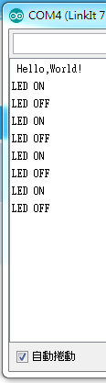 | 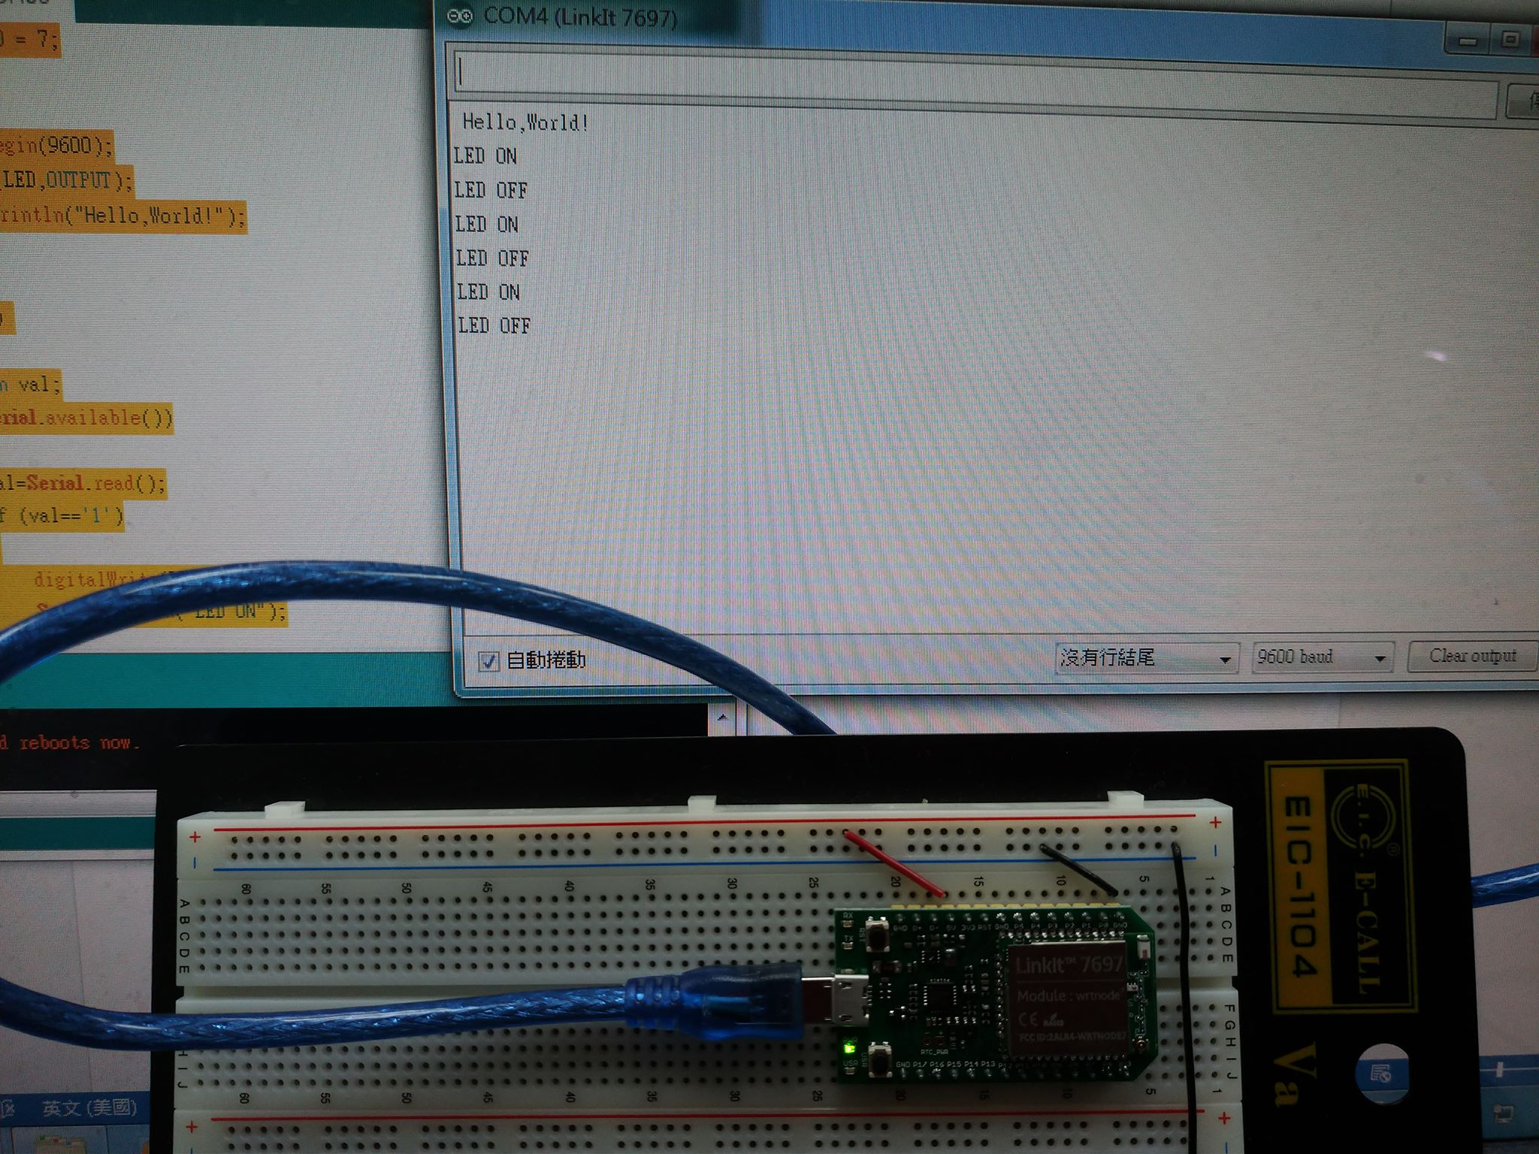
1 | 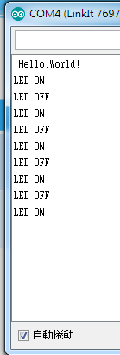 | 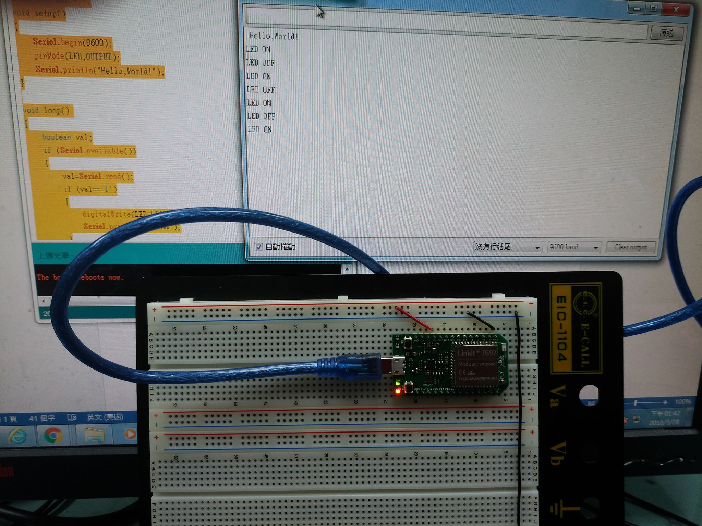

Serial Monitor 可以讀取0和1，使PC接收到後讓LED量或暗。

CHECK POINT 2
實際電壓(V) | AnalogRead讀值 | 推測電壓(V)
0 | 3.38 | 0.00
0.5 | 825.84 | 0.50
1 | 1654.15 | 1.01
1.5 | 2480.7 | 1.52
2 | 3301.34 | 2.02
2.5 | 4092 | 2.50
當電壓值在0~2.5之間，analogread讀值大概在3.38~4092之間。

CHECK POINT 3
可變電阻量測值(歐姆) | analogRead讀值 | 推測電壓(V) | 推測電阻值(歐姆) | SerialMonitor輸出
1M | 4092 | 2.5 | 1232592.62 | 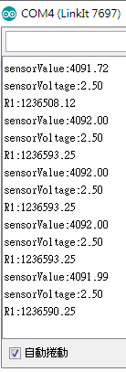
80k | 2700.45 | 1.65 | 814564 | 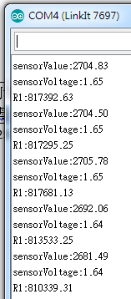
65k | 2075.66 | 1.26 | 624593 | 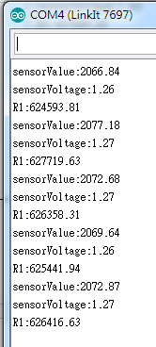
50k | 1667.38 | 1.02 | 502798.34 | 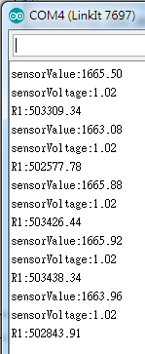
30k | 988 | 0.57 | 2941000 | 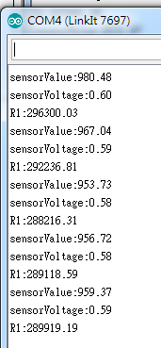
15k | 505.28 | 0.31 | 153151.5 | 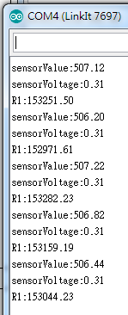
當電阻在15K到1M之間，analogread讀值大概在505~4092之間，電壓值也隨之改變。

CHECK POINT 4
analogRead讀值 | 推測電壓(V) | 推測電阻值(歐姆) | SerialMonitor輸出
1309 | 0.8 | 378457.09 | 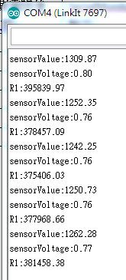
1828.84 | 1.12 | 552671 | 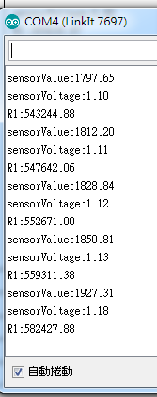
2043.81 | 1.25 | 617635.75 | 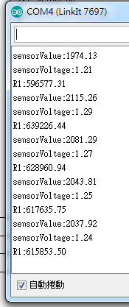
2880.37 | 1.76 | 870441.19 | 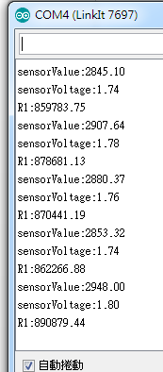
3038.23 | 1.85 | 918147.31 | 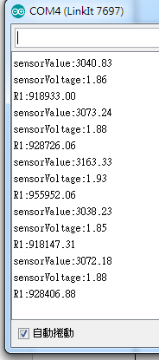
4041.75 | 2.47 | 1221407.87 | 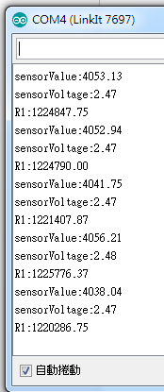
當光線越強，電阻值越小，光線越弱，電阻值越大，電壓也會隨之改變。

- 心得討論
最後一題做光敏電阻的實驗，老師說光線夠強的話電阻可以降到300歐姆，礙於手邊器材，只能用手電筒照，數值最多只能降到這樣。這次的CHECK POINT雖然多，但每一題小心翼翼的做最後還是能達成目標，做不出來的時候要仔細的檢查每一步，幾乎都能找出自己的錯誤。
- 修正電路圖
CHECK POINT 1
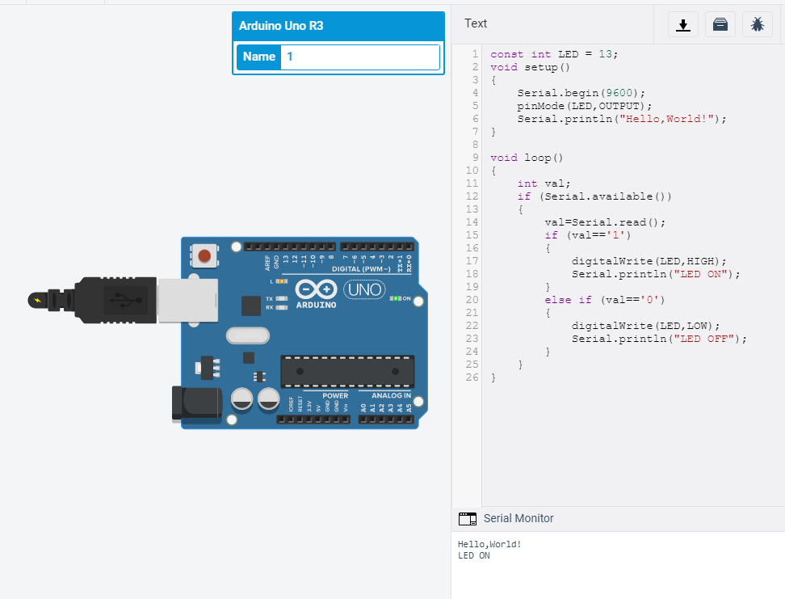

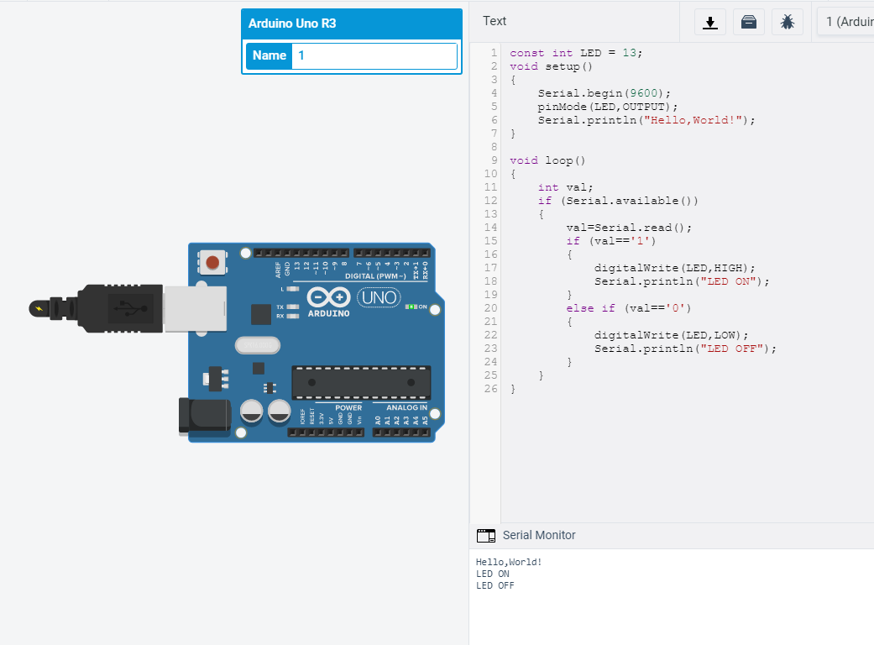

CHECK POINT 2
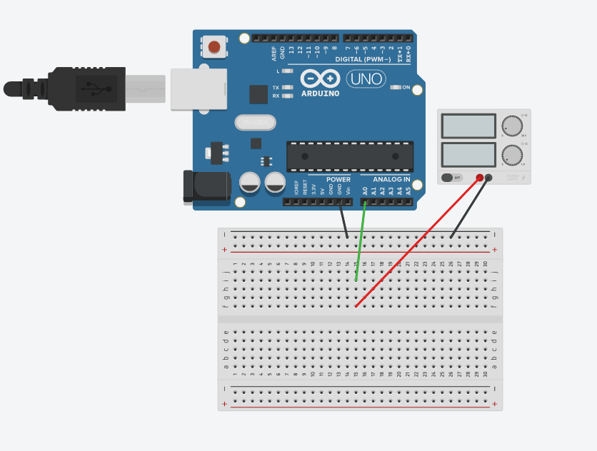
CHECK POINT 3
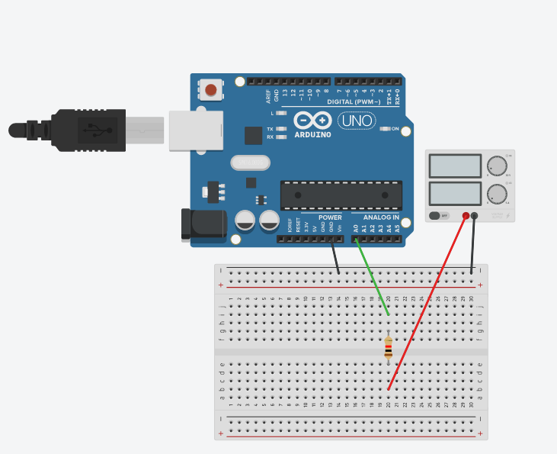
用電阻代替可變電阻
CHECK POINT 4
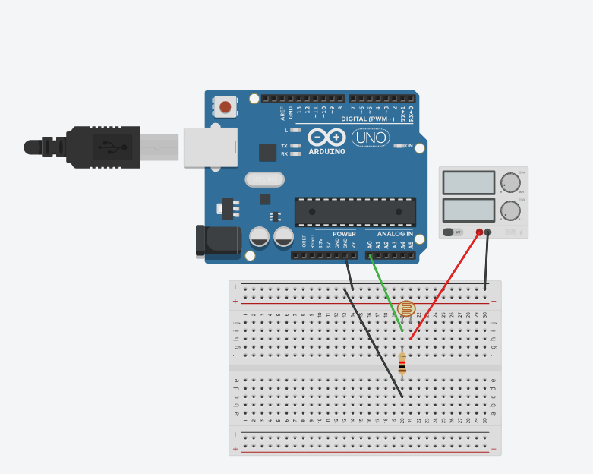

- 修正程式碼

//CKECK POINT 1
const int LED = 7;
void setup()
{
Serial.begin(9600);
pinMode(LED,OUTPUT);
Serial.println("Hello,World!");
}

void loop()
{
boolean val;
if (Serial.available())
{
val=Serial.read();
if (val=='1')
{
digitalWrite(LED,HIGH);
Serial.println("LED ON");
}
else if (val=='0')
{
digitalWrite(LED,LOW);
Serial.println("LED OFF");
}
}
}
//CHECK POINT 2
const int pin1=14;
double analogin;
void setup()
{
Serial.begin(9600);
pinMode(pin1,OUTPUT);
analogin=0;
}

void loop()
{
int i;
double Vin;
for(i=0;i<=5;i++)
{
analogin=0.7*analogin+0.3*analogRead(pin1);
}
Serial.print("analogin:");
Serial.println(analogin);
Serial.print("Vin:");
Vin=analogin*2.5/4095;
Serial.println(Vin);
delay(2000);
}
//CHECK POINT 3
const byte potPin=14;
float val;
float sensorValue;
float sensorVoltage;
float R1;
float R2;
float ResisterValue;
void setup()
{
Serial.begin(9600);
pinMode(potPin,OUTPUT);
ResisterValue=990000;
sensorValue=0;
sensorVoltage=0;
R1=0;
}

void loop()
{
int i;
int Vin=2.5;

for(i=0;i<=19;i++)
{
sensorValue=sensorValue*0.7+0.3*analogRead(potPin);
delay(0.5);
}
Serial.print("sensorValue:"); //印出讀值
Serial.println(sensorValue);

sensorVoltage = sensorValue*2.5/4095; //印出電壓值
Serial.print("sensorVoltage:");
Serial.println(sensorVoltage);

R1 = sensorVoltage*ResisterValue/Vin; //印出R1值
Serial.print("R1:");
Serial.println(R1);

delay(2000);
}
//CHECK POINT 4
const byte potPin=14;
float val;
float sensorValue;
float sensorVoltage;
float R1;
float R2;
float ResisterValue;
void setup()
{
Serial.begin(9600);
pinMode(potPin,OUTPUT);
ResisterValue=990000;
sensorValue=0;
sensorVoltage=0;
R1=0;
}

void loop()
{
int i;
int Vin=2.5;

for(i=0;i<=19;i++)
{
sensorValue=sensorValue*0.7+0.3*analogRead(potPin);
delay(0.5);
}
Serial.print("sensorValue:"); //印出讀值
Serial.println(sensorValue);

sensorVoltage = sensorValue*2.5/4095; //印出電壓值
Serial.print("sensorVoltage:");
Serial.println(sensorVoltage);

R1 = sensorVoltage*ResisterValue/Vin; //印出R1值
Serial.print("R1:");
Serial.println(R1);

delay(3000);
}

